Методическая разработка по использованию народных подвижных игр в средней группе на тему:«Калейдоскоп игр»

Составлена в рамках программы «Тропа здоровья»

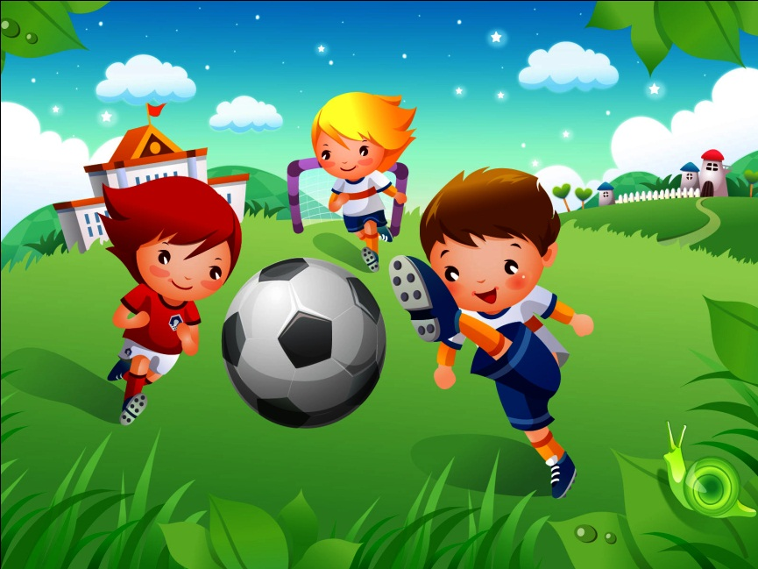

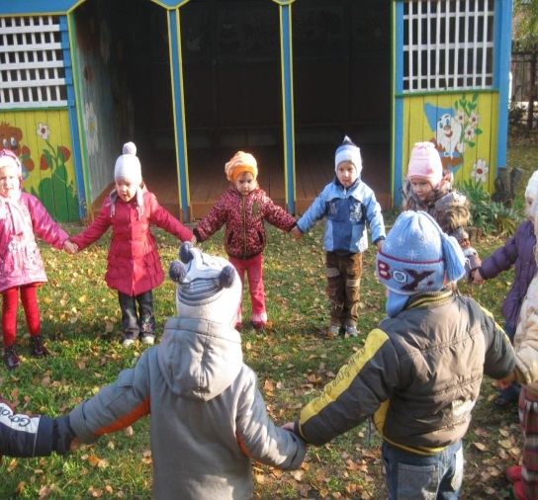

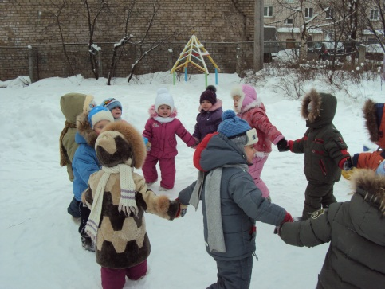

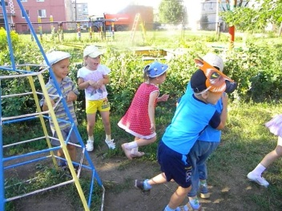

Утверждено экспертным советом ____________________

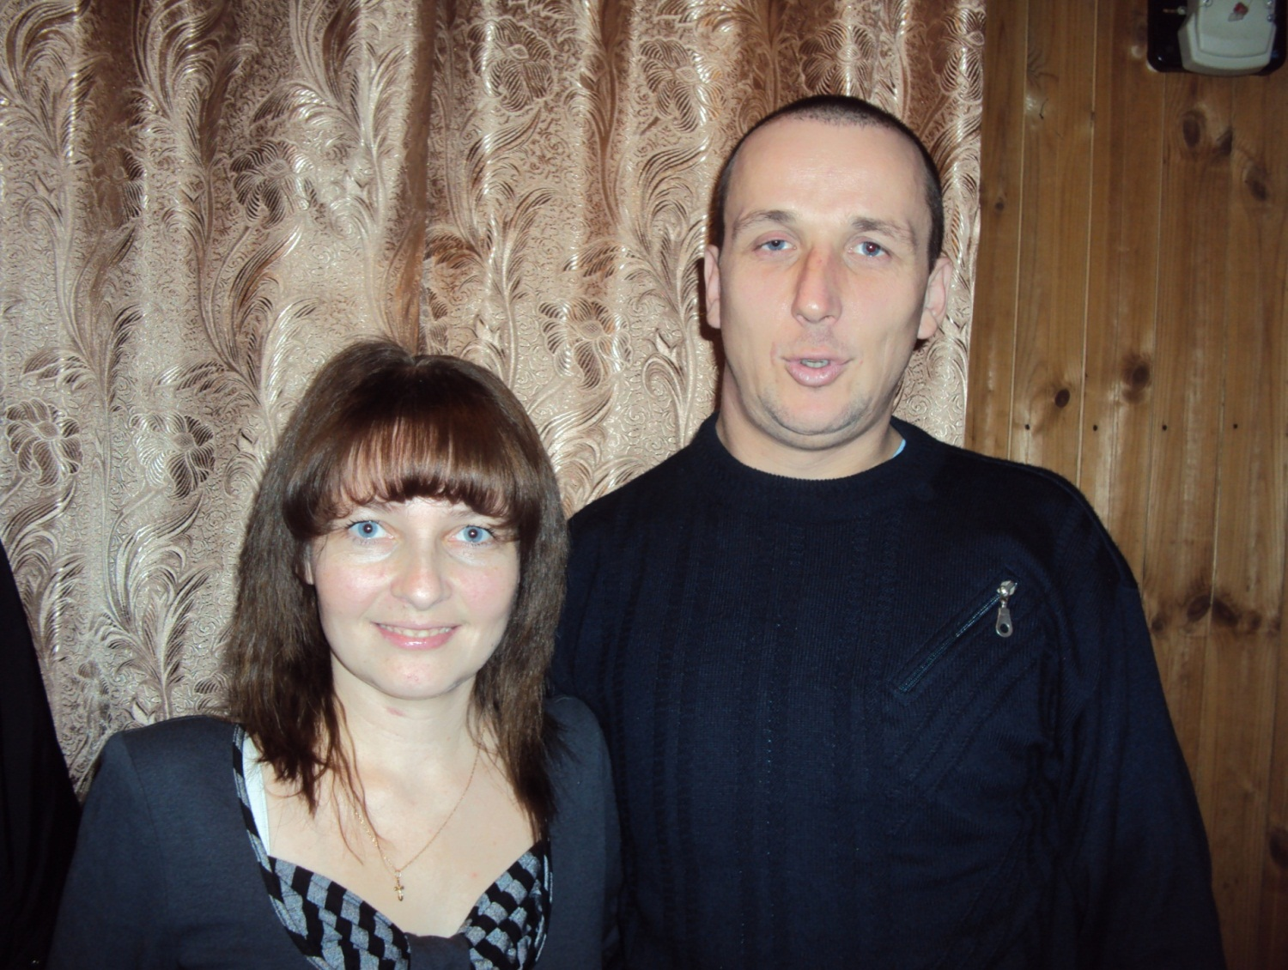Автор: Шаранова Ольга Николаевна, воспитатель, I квалификационная категория

***Обратить внимание на эти народные игры,***

***разработать этот богатый источник,***

***организовать их и создать из них превосходное***

***и могущественное воспитательное средство-задача будущей педагогики.***

***К.Д.Ушинский***

Содержание методической разработки определено проектом «Тропа здоровья» и соответствует авторской программе «Тропа здоровья». Она рекомендуется для реализациии в образовательных областях «Физическая культура», «Здоровье», в связи с федеральными государственными требованиями.

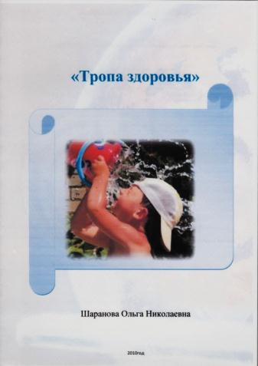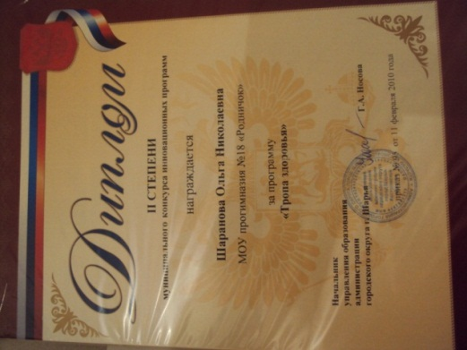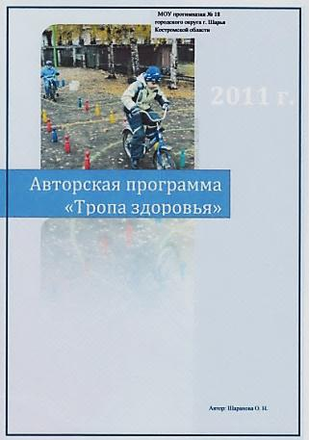

**Шарья**

**2012 год**

**Пояснительная записка**

Методическая разработка на тему: «Калейдоскоп игр» представлена в рамках программы «Тропа здоровья» и включает в себя подбор подвижных игр и рекомендации по проведению их с детьми 4-5 лет с учётом их индивидуальных особенностей. Правильное физическое воспитание детей – одна из ведущих задач дошкольных учреждений. Хорошее здоровье, полученное в дошкольном возрасте, является фундаментом общего развития человека.

Значительная роль в организации воспитательно-образовательного процесса отводится народной культуре. В процессе изучения этнических обычаев, традиций, самобытных обрядов ребенок раскрывается, как цветок, а родители, видя изменения в своем ребенке, начинают интересоваться историей нашего края, своими родовыми корнями.

Общение с народной культурой облагораживает, делает человека мягким, чутким, добрым, мудрым. Познание дошкольниками этнических особенностей через ведущую деятельность – игру – позволяет нам надеяться, что молодое поколение будет знать свои корни, а не вырастет «Иванами, родства не помнящими».Посредством народных подвижных игр развивать у детей интерес к культурному наследию татарского, чувашского, удмуртского и др. народов. Воспитывать уважительное отношение ко всему, что создано руками предыдущих поколений.

**Актуальность** данной работы в том, что в последние годы было утеряно много культурных традиций, ушли из жизни многие обряды, обычаи, сопровождающие человека в течении жизни. На сегодняшний день многие игры забыты, утеряны их правила. Мудрость народных игр состоит в том, что в них сохраняются те средства, методы, приёмы и формы, которые актуальны и эффективны в физическом воспитании подрастающего поколения в настоящее время.

**Проблема** в том, что ни молодые родители, ни молодые педагоги практически не используют в своей работе с детьми столь ценный материал, как народные подвижные игры. Отторжение подрастающего поколения от отечественной культуры, от общественно – исторического опыта поколений – одна из серьёзных проблем нашего времени. Развивать у детей понимание культурного наследия и воспитывать бережное отношение к нему необходимо с дошкольного возраста. Наши дети должны хорошо знать не только историю Российского государства, но и традиции национальной культуры, осознавать, понимать и активно участвовать в возрождении национальной культуры

**Новизна** работы заключается в том, что нами были подобраны и опробованы народные подвижные игры, которые положительно влияют на физическое развитие детей.

Собственный опыт работы показал, что формирование нравственно – этических чувств у дошкольников вызывает затруднения. Проанализировав опыт работы коллег по приобщению детей к русской народной культуре, пришла к выводу, что игра является неотъемлемой частью интернационального воспитания детей. Народные игры несут в себе неоценимое национальное богатство, где радость движения сочетается с духовным обогащением детей, формируя у дошкольников устойчивое отношение к культуре родной страны.

Целенаправленно изучив современную практику организации работы по данному направлению в образовательных учреждениях, соотнеся полученные данные с собственным опытом работы, сочла необходимым разработать методическую разработку по приобщению дошкольников к истокам национальной культуры; воспитание и развитие физических способностей через народные подвижные игры.

**Цель:** Воспитание и развитие физических способностей детей через применение подвижных народных игр.

**Задачи:**

* привитие детям навыков умения вести здоровый образ жизни;
* формирование этических норм поведения (выдержки, дисциплинированности…
* развитие ребёнка физически и психически выносливым;
* воспитание коммуникативных качеств: общительности, активности, инициативы, дружелюбия
* воспитывать желание перенимать и хранить народные традиции.

**Ожидаемый результат**

Внедрение методической разработки позволит достичь следующих результатов:

* развить ребёнка физически и психически выносливым
* формировать этические нормы поведения
* воспитать коммуникативные качеств
* воспитать желание перенимать и хранить народные традиции

**Теоретическая часть:** Наши дети должны хорошо знать не только историю Российско­го государства, но и традиции национальной культуры, осознавать, понимать и активно участвовать в ее возрождении; самореализовать себя как личностей, любящих свою Родину, свой народ и все, что связано с народ­ной культурой: русские народные тан­цы, фольклор (считалки, стихи, потеш­ки, прибаутки), народные игры.

Радость движения сочетается с ду­ховным обогащением детей, формируя устойчивое отношение к культуре род­ной страны, создавая эмоционально-положительную основу для развития патриотических чувств. Народные игры способствуют воспитанию сознатель­ной дисциплины, воли, настойчивости в преодолении трудностей, приучают детей быть честными и правдивыми.

А.П. Усова, К.Д. Ушинский, П.Ф. Лесгафт отмечали, что в национальных играх ребёнок приобретает знакомство с привычками и обычаями только известной местности, семейной жизни, известной среды его окружающей. Они считали подвижные игры ценнейшим средством всестороннего воспитания личности ребёнка, развития у него нравственных качеств: честности, правдивости, выдержки, дисциплины и товарищества.(4,5)Игры являются неотъемлемой ча­стью интернационального, художествен­ного и физического воспитания детей разного возраста.

Игра — это школа воспитания. В ней свои «учебные предметы». Одни из них развивают у детей ловкость, меткость, быстроту и силу; другие учат премудростям жизни, добру и справед­ливости, чести и порядочности, люб­ви и долгу. Игра формирует высокую нравственность.

Основным условием успешного вне­дрения народных игр в жизнь детей всегда было и остается глубокое зна­ние и свободное владение обширным игровым репертуаром, богатое и раз­нообразное по своему содержанию.

В них удовлетворяется жажда действия; содержится обильная пища для работы ума и воображения; вос­питываются умения преодолевать неу­дачи, переживать неуспех, постоять за себя и за справедливость. В играх за­ключается залог полноценной душевной жизни ребенка в будущем.

К сожалению, народ­ные игры сейчас малопопулярны. Хо­телось бы сделать их достоянием на­ших дней.

В течение исторического пути у каждого народа складываются свои самобытные черты национальной культуры. Помочь детям постичь своеобразие, красоту, гармонию культур разных народов призваны народные подвижные игры. В этом заключается большое познавательное и воспитательное значение национальных игр. Более  того, совершенно очевидно, что знакомство  с культурными традициями совершенствует эстетический вкус у детей.

К.Д.Ушинский писал: «Как нет человека без самолюбия, так нет человека без любви к отечеству, и эта любовь дает воспитанию верный ключ к сердцу человека…» именно поэтому наши интересы обратились к нравственным ценностям, к национальной культуре нашего народа.

Национальные игры играют большую роль и в физическом развитии детей. Они воспитывают волю, мужество, стремление к победе.

Но, не зная истоков игры, нельзя говорить, что воспитательное значение народных игр раскрыто полностью. Чтобы педагоги смогли заинтересовать детей народной подвижной игрой, они должны, прежде всего, знать историю их появления, их воспитательное значение.

Например:, русские игры – произведения народного творчества созданные десятками поколений наших предков, и вобравшие в себя опыт народа. В них заложен дух и история русского народа.

Немаловажным будет замечание о том, что народные подвижные игры явились основой всех последующих игр.

**Методологической основой** являются педагогические принципы:

* учет возрастных особенностей детей,
* доступность материала,
* постепенность его усложнения.

Также яосновываюсь на концепции традиционной культуры как основы воспитания национального самосознания детей среднего дошкольного возраста. Основным условием успешного внедрения народных игр в жизнь детей всегда было и остается глубокое  знание и свободное владение обширным  игровым репертуарам,  богатое и разнообразное по своему содержанию.

Методика проведения включает в себя не ограниченные возможности использования разнообразных приёмов, умелое педагогическое руководство ею. Особое значение имеет профессиональная подготовка воспитателя, наблюдательность и предвидение. Методика проведения игры направлена на воспитание эмоционального, сознательно действующего в меру своих возможностей ребёнка и владеющего разнообразными двигательными навыками.

Обязательным условием успешного проведения игр является учёт индивидуальных особенностей каждого ребёнка. Подбор и планирование подвижных игр зависит от условий работы в каждой возрастной группе.

Большое воспитательное значение заложено в правилах игры. Они определяют весь ход игры, регулируют действия и поведение детей, их взаимоотношение, содействуют формированию воли.

Объясняя новую народную игру, в которой есть зачин (считалка или жеребьёвка), взрослому не следует её разучивать заранее, а желательно ввести её в ход неожиданно.

В ходе игры задача педагога:

* Следить за движениями
* Следить за дозировкой физкультурной нагрузки
* Делать краткие указания (лучше в положительной форме)
* Поддерживать и регулировать взаимоотношения играющих
* Приучать оказывать товарищескую поддержку
* Приучать добиваться общей цели

Главная задача педагога заключается в том, чтобы научить играть детей активно и самостоятельно.

**Апробация.** Практическая работа проводилась в прогимназии «Родничок» на средней группе, с детьми 4-5 лет. Диагностика проводилась в начале и в конце года.

Диагностика двигательной подготовленности нацелена на определение степени «умелости» ребёнка, т.е. выявляет уровень овладения программными двигательными умениями и навыками. При тестировании учитывается уровень здоровья ребёнка.

**КРИТЕРИИ ОЦЕНКИ УРОВНЕЙ ФИЗИЧЕСКОГО РАЗВИТИЯ**

**НИЗКИЙ:** Ребенок допускает существенные ошибки в технике движений. Не соблюдает заданный темп и ритм, действует в сопровождении показа воспитателя. Нарушает правила в играх, хотя с интересом в них участвует. Ошибок в действиях других не замечает.

**СРЕДНИЙ**: Владеет главными элементами техники большинства движений. Способен самостоятельно выполнять упражнения на основе предварительного показа. Иногда замечает ошибки при выполнении упражнений и нарушения правил в играх. Увлечен процессом, не всегда обращает внимание на результат. В играх - активен.

**ВЫСОКИЙ:** Ребенок проявляет стойкий интерес к физическим упражнениям. Осуществляет элементы контроля за действиями сверстников, замечает нарушение правил в играх. Наблюдается перенос освоенных упражнений в самостоятельную деятельность.

**УРОВНИ УСВОЕНИЯ ПРОГРАММЫ**

**СРЕДНЯЯ ГРУППА**

**НИЗКИЙ:**Ребенок допускает существенные ошибки в технике движения. Не соблюдает заданный темп и ритм, действует только в сопровождении показа воспитателя. Нарушает правила в играх, с интересом в них участвует. Ошибок в действиях других не замечает.

**СРЕДНИЙ:** Ребенок владеет главными элементами техники большинства движений. Способен самостоятельно выполнять упражнения на основе предварительного показа. Иногда замечает ошибки при выполнении упражнений и нарушение правил в играх. Увлечен процессом и не всегда обращает внимание на результат. В играх активен, положительно относится ко всем предлагаемым, особенно новым упражнениям.

**ВЫСОКИЙ:** Ребенок проявляет стойкий интерес к физическим упражнениям. Осуществляет элементы контроля за действиями сверстников, замечает нарушение правил в играх. Наблюдается перенос основных упражнений в самостоятельную деятельность.

**Результаты бега**

**Результаты прыжков**

**Результаты метания**

По результатам диагностики определяется уровень физической подготовленности каждого ребенка, а затем группы в целом.

На начало исследования все показатели были низкие. Анализ итоговых результатов, в конце учебного года, показал, что у детей, произошел более значительный прирост показателей физической подготовленности.

**Диагностические задания, выявляющие знания детей дошкольного возраста(средняя группа 4 – 5 лет) по истокам традиционной народной культуры**

Задание 1.

Дидактическая игра «Что лишнее?».

ЦЕЛЬ: выявить способен ли ребёнок из группы разных предметов находить лишний.

Задание2.  
Дидактическая игра «Предметы народного быта»

ЦЕЛЬ: выяснить знания детей предметов народного быта  
Задание3.  
Словесное задание «Устное народное творчество».  
ЦЕЛЬ: выявить багаж знаний устаревшего народного творчества.

**Начало года:**  Проанализировав уровень воспитанности детей, пришла к выводу, что  у них  недостаточно формируется  нравственно-этические чувства, воспитывается любовь к Родине.

**Конец года:** По результатам проведенной диагностики  можно сделать вывод, что дети проявляют интерес к истории своего города, к культуре своего народа. В этом возрасте у детей формируются начальные представления о традициях народа, закладывается чувство гордости за свою страну.

Проведенные мной исследование позволили сделать следующие выводы: Использование народных игр влияет на двигательную активность детей и изменение двигательного режима, что является одной из причин увеличения показателей физических способностей детей. Имеет социальную направленность, совершенствует навыки и умения, необходимые для дальнейшей жизнедеятельности. Сочетает физическую культуру и познавательную деятельность. Является эффективным средством направленного психологического воздействия и воспитания.

Знания, полученные при проведении народных подвижных игр, положительно повлияли на их двигательный режим и познавательную активность, связанную с историей, ее культурой и повышением патриотизма.

**План работы**

**по организации двигательной активности детей на прогулке**

**средней группы на сентябрь.**

**Мордовские игры.**

|  |  |  |
| --- | --- | --- |
| № | Название подвижной игры. | Цель игры. |
| 1 неделя | «Бездомный заяц» | Упражнять детей в беге, учить быстро ориентироваться в пространстве. |
| 2 неделя | «Пастух и стадо» | Упражнять детей в прыжках, ориентировке в пространстве. |
| 3 неделя | Мордовская народная игра «Мяченькунсема.  Топсаналхсема»  («Круговой») | Упражнять детей в метании мяча. |
| 4 неделя | Мордовская народная игра  «Кикшнемкасо»  («В прятки») | Учить детей ориентироваться в пространстве. |

**План работы**

**по организации двигательной активности детей на прогулке**

**средней группына октябрь.**

**Чувашские игры.**

|  |  |  |
| --- | --- | --- |
| № | Название подвижной игры. | Цель игры. |
| 1 неделя | «Найди себе пару» | Упражнять детей бегать, ориентируясь в пространстве. |
| 2 неделя | «Самолеты» | Упражнять детей в беге врассыпную. |
| 3 неделя | Чувашская народная игра «Сирелер» («Расходитесь»). | Упражнять детей бегать, ориентируясь в пространстве. |
| 4 неделя | Чувашская народная игра  «Тили-рам?» («Кого вам?») | Упражнять детей в беге. |

**План работы**

**по организации двигательной активности детей на прогулке**

**средней группына ноябрь**

**Русские игры**

|  |  |  |
| --- | --- | --- |
| № | Название подвижной игры | Цель игры |
| 1 неделя | «Мыши в кладовой» | Упражнять детей в беге с подлезанием. |
| 2 неделя | «Цветные автомобили» | Упражнять детей в беге, учить быстро ориентироваться в пространстве |
| 3 неделя | Русская народная игра  «Гуси-гуси» | Развивать умение действовать по сигналу водящего, ориентироваться в пространстве, память. |
| 4 неделя | Русская народная игра «У медведя во бору» | Развивать память, внимание, ловкость, ориентировка в пространстве. |

**План работы**

**по организации двигательной активности детей на прогулке**

**средней группы надекабрь**

**Башкирские игры**

|  |  |  |
| --- | --- | --- |
| **№** | **Название подвижной игры** | **Цель игры** |
| 1 неделя | «Липкие пеньки» | Упражнять детей в беге, учить быстро ориентироваться в пространстве |
| 2 неделя | «Медный пень» | Упражнять в беге по сигналу, развивать внимание |
| 3 неделя | «Палка-кидалка» | Развивать умение ориентироваться в пространстве, упражнять в беге |
| 4 неделя | «Юрта» | Развивать ловкость |

**План работы**

**по организации двигательной активности детей на прогулке**

**средней группына январь.**

**Белорусские игры**

|  |  |  |
| --- | --- | --- |
| **№** | **Название подвижной игры** | **Цель игры** |
| 1 неделя | «Мельница» | развитие внимания, ловкости, мышц плечевого пояса, рук. |
| 2 неделя | «Ленок» | развитие внима­ния, ловкости. |
| 3 неделя | «Хлоп, хлоп, убегай» | развитие имитационных движений, бы­строты. |
| 4 неделя | «Жмурки» | Учить ориентироваться в пространстве, упражнять в беге |

**План работы**

**по организации двигательной активности детей на прогулке**

**средней группы на февраль.**

**Бурятские игры.**

|  |  |  |
| --- | --- | --- |
| **№** | **Название подвижной игры** | **Цель игры** |
| 1 неделя | «Овца с ягнятами» | Развитие внимания, ловкости |
| 2 неделя | «Ищем палочку» | Упражнять в метании, развивать внимание |
| 3 неделя | «Волки и табуны» | Упражнять в беге и ловкости |
| 4 неделя | **«РУКАВИЦУ ГНАТЬ» («бээлэйтууха»)** | Упражнять в быстроте и ловкости |

**План работы**

**по организации двигательной активности детей на прогулке**

**средней группы на март.**

**Украинские игры.**

|  |  |  |
| --- | --- | --- |
| **№** | **Название подвижной игры** | **Цель игры** |
| 1 неделя | «Высокий дуб» | Упражнять в ловле мяча |
| 2 неделя | «Колдун» | Упражнять в беге , быстроте реакции |
| 3 неделя | «Перепёлочка» | Учить выполнять движения в соответствии с текстом |
| 4 неделя | «Печки» | Упражнять детей в метании в цель |

**План работы**

**по организации двигательной активности детей на прогулке**

**средней группына апрель.**

**Эстонские игры**

|  |  |  |
| --- | --- | --- |
| **№** | **Название подвижной игры** | **Цель игры** |
| 1 неделя | «Зайцы и собаки» | Упражнять в метании в цель |
| 2 неделя | «Море волнуется» | Учить действовать по сигналу |
| 3 неделя | «птицы» | Упражнять детей в беге |
| 4 неделя | «Белые , чёрные» | Развивать внимание, упражнять в беге |

**Технологическая карта организации и проведения русской народной подвижной игры на прогулке в средней группе детского сада**.  
**Программное содержание:**  
Развивать у детей интерес к народным играм; физические качества: ловкость, выносливость. Способствовать развитию положительных чувств: уверенности, смелости, радости. Воспитывать моральные качества: характер, честность, чувство товарищества, коллективизма. **Оборудование:**   
Кукольные персонажи: «Дедушка и бабушка».  
**Ход:**

|  |  |  |  |  |
| --- | --- | --- | --- | --- |
|  | **Действие педагога** | **Действие детей** | **Методы и приёмы** | **Время** |
| **Организационный этап** | **Персонажи:** Здравствуйте, детишки, девчонки и мальчишки! Мы устали ждать вас, замерзли совсем.  **Воспитатель:** Ребята, а вам интересно узнать, почему они нас ждали? Тогда спросите их.  **Персонажи:**  Детишки, мы часто смотрим в окно, когда вы гуляете, оказывается, вы тоже играете в наши игры.  **Персонажи:** Потому что это мы их придумали. У вас очень счастливое детство, у вас много разных игр, игрушек. Вы можете читать книги, смотреть телевизор, играть в компьютер. А вот у нас раньше не было ни электричества, ни телевизора, ни компьютера, ни книг, тем более люди не умели читать. Чтобы интереснее и веселее жилось нам, мы часто собирались вместе и придумывали разные игры. Вот например, народная игра «Гуси- лебеди». | Да. (Дети спрашивают, почему их ждали)  А почему в ваши игры? | Сюрпризный момент  Вопросы  Словесный  рассказывание | **15 мин** |
| **основной** | **Воспитатель:** Ребята, сейчас мы поиграем в игру, а дед с бабушкой будут следить, соблюдаем ли мы правила игры. (игра средней подвижности).Напомните, пожалуйста, правила игры. |  | напоминание | **30 мин** |

|  |  |  |  |  |
| --- | --- | --- | --- | --- |
| **Основной этап** | **Воспитатель:** А сейчас нужно выбрать ведущего. Как мы это сделаем, чтобы было по-честному, ведь, наверняка, все хотят быть ведущими. (Считалкой).Ира, выбери, пожалуйста, ведущего. | 1.На одной стороне площадки проводится черта, отделяющая "гусятник". По середине площадки ставится 4 скамейки, образующие дорогу шириной 2-3 метра. На другой стороне площадки ставится 2 скамейки - это "гора".  2.Все играющие находятся в "гусятнике" - "гуси". За горой очерчивается круг "логово", в котором размещаются 2 "волка".  3.По сигналу - "гуси - лебеди, в поле", "гуси" идут в "поле" и там гуляют. По сигналу "гуси - лебеди домой, волк за дальней горой", "гуси" бегут к скамейкам в "гусятник". Из-за "горы" выбегают "волки" и догоняют "гусей".  4.Выигрывают игроки, ни разу не пойманные.  **Ира:** Шла коза по мостику И виляла хвостиком. Зацепила за перила, Прямо в речку угодила. Кто не верит – это он, Выходи из круга вон. | Худ. слово |  |

|  |  |  |  |  |
| --- | --- | --- | --- | --- |
|  | .  (На одной стороне площадки, проводится черта, отделяющая «гусятник».По середине площадки ставится 4 скамейки, образующие дорогу шириной 2-3 метра. На другой стороне площадки ставится 2 скамейки - это «гора». Все играющие находятся в «гусятнике» - «гуси» За горой очерчивается круг «логово», в котором размещаются 2 «волка». По сигналу – «гуси - лебеди, в поле», «гуси» идут в «поле» и там гуляют.По сигналу «гуси - лебеди домой, волк за дальней горой», «гуси» бегут к скамейкам в «гусятник"» Из-за «горы» выбегают «волки» и догоняют «гусей».) |  | игровой | Игра проводится 3-4 раза |
| **Заключительный этап** | **Персонажи:** Ребята, нам понравилось, как вы активно играли в игру, не нарушали правила игры. Молодцы! |  |  | 10 мин. |

**Список используемой литературы:**

1. Ашмарин, Б.А, Теория и методика педагогических исследований в физическом воспитании /Б.А. Ашмарин-М.: Физкультура и спорт, - 1978. -224с.

2. Детские подвижные игры народов

СССР: Пособие для воспитателя дет. сада / –М.: Просвещение, 1989.

3. Литвинова И.Н. Детские народные подвижные игры./И Методические рекомендации для учителей физической культуры. Н.Литвинова – М.: Физкультура и спорт – 1995.-180 с.4.Мильштейн, О.А.

4П.Ф. Лесгафт. **Руководство по физическому образованию детей школьного возраста.** – СПб., 1901.

5.Кудрявцев, В.И, Народная подвижная игра как источник духовного и физического роста./В.И. Кудрявцев – М.: Школьное воспитание – 1998.-160с.

6К.Д.Ушинский. Собрание сочинений, М., 1974. OCR Biografia.Ru

7.Интернет ресурсы.<http://www.ivalex.vistcom.ru/igry5.htm>

## [www.zloy-fizruk.narod.ru](http://clck.yandex.ru/redir/AiuY0DBWFJ4ePaEse6rgeAjgs2pI3DW99KUdgowt9Xtvtji5m7tUtZxr3mZbvb4yELkKC1Uj6g6foYKn3S-jyuKB1Tx_iG0GE3_-ofDB9wYXaebh-qkn1kvAIajmOJC7rnP7FAaTB6qqoe7hdyAQQhKyOBqS2edB?data=UlNrNmk5WktYejR0eWJFYk1LdmtxaHJSSFZTZW1YS2hCbm5VX3EtbkdjbGMzYUNwWVBUM3FjLWh2RWVTX3p5RzRjdjktU0MxTjJGMkh3Y2dXdGVkMHMwcjh6ejdrM0JLV2JjTktIMDQySWgySXBYWThULWszdw&b64e=2&sign=62ea5969b06f3dc0dfe35560aa8cd1ba&keyno=8&l10n=ru&mc=0&i=6)

**Уважаемые педагоги!**

**Подвижные игры , которые представлены в этой разработке,**

**являются определенным методом физического воспитания.**

**Целым рядом наблюдений доказано, что подвижные игры в**

**действительности способствуют более правильному и быстрому**

**росту формирующегося детского организма. Подвижные игры**

**развивают ловкость, быстроту реакции, смекалку.**

**Здесь представлено большое количество разнообразных игр.**

**Желаю вам, чтоб ваш ребенок рос здоровым и счастливым**!

**Удачи вам!**

**С уважением О. Н. Шаранова.**

**Заявка**

**на участие в муниципальном методическом конкурсе педагогов образовательных учреждений Костромской области 2012 год**

**Ф.И.О.**Шаранова Ольга Николаевна

**Дата рождения**: 3 декабря 1979 года

**Место работы**: Муниципальное образовательное учреждение для детей дошкольного и младшего школьного возраста прогимназия №18 «Родничок» городского округа город Шарья Костромской области

**Должность**: воспитатель

**Педагогический стаж**: 11 лет

**Номинация**: Методическая разработка

**Тема работы**: «Калейдоскоп игр»

**Возраст обучающихся:**среднийдошкольный возраст (4–5 лет)

**Домашний адрес**: 157510 Костромская область г. Шарья, п.Ветлужский,

ул.Молодёжная, дом 34.

🕿 : 8 (49449) 5-65-40 ;моб. 8-915-915-27-39

Е - mail: Scharanova_79@mail.ru

**Директор прогимназии** №18 «Родничок»: Светлана Александровна Алексеева

**Фактический адрес**: г.Шарья, ул. Победы, д. 8

🕿: 5-70-60; 5-68-06

Е-mail:: [proqimnazia18@Yandex.ru](mailto:proqimnazia18@Yandex.ru)

**Подпись автора*:***